Маркировка молочки: скоро начнется учет продаж в рознице
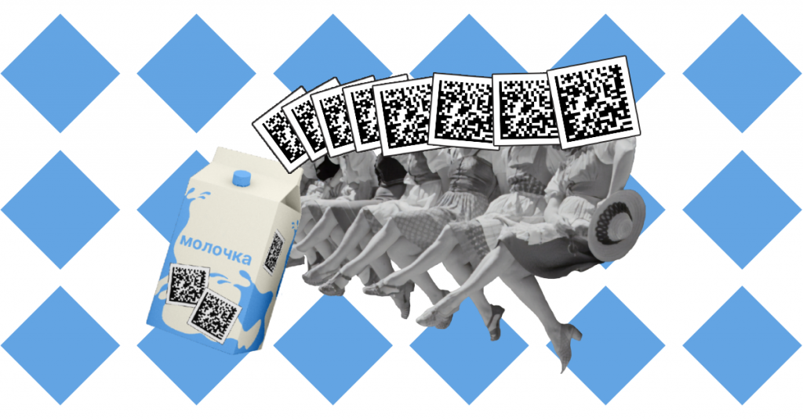
С сентября 2022 — розница, с декабря 2023 — общепит. Начинается контроль продаж молочки. Штрафы за нарушения — до 300 тысяч рублей. А в 2025 году начнется поштучный учёт маркированной молочной продукции.
Коротко новости про маркировку молочной продукции:
- В 2021 году государство ввело обязательную маркировку молочных продуктов.
- К концу 2021 года на всех молочных товарах появились коды маркировки.
- С 1 сентября 2022 году розничные продавцы должны отмечать в системе маркировки поступления и продажи. Пока без поштучного учёта.
- С 1 декабря 2023 года к ним присоединятся общепит, гостиницы и отели.
- В 2025 году начнется поэкземплярный учёт продаж маркированной молочной продукции.
- За нарушения правил оборота маркированных товаров грозят штрафы до 300 000

Что такое маркировка
Маркировка — это специальный код, который наносят на каждую упаковку товара. В коде зашифрована уникальная информация о товаре: наименование, производитель, дата, время и место выпуска и другие данные.
Все, кто участвует в производстве и продаже продукции, сканируют код и таким образом передают информацию в систему маркировки «Честный ЗНАК». Так по кодам можно отследить путь каждого товара.
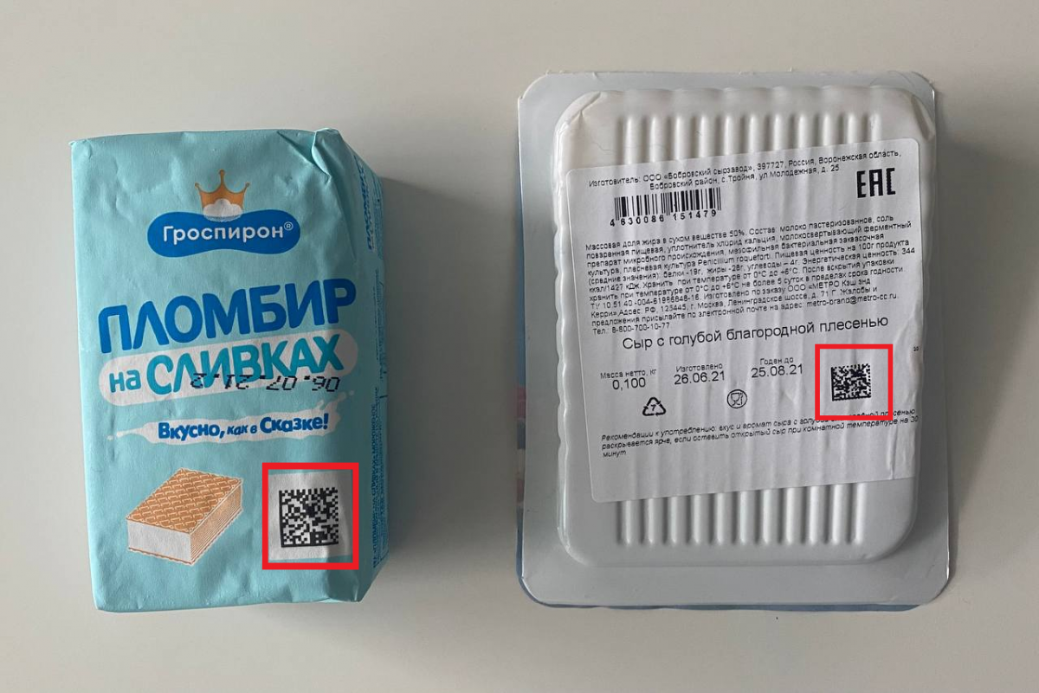
Коды маркировки на пломбире и сыре с плесенью

Какая молочная продукция подлежит маркировке
Молочными продуктами считается всё, что входит в разделы ТН ВЭД «Молочная продукция» и «Напитки, содержащие жир», а также в Общероссийский классификатор продукции ОКПД 2 под кодами 10.51, 10.52 и 10.86. Это сыры, мороженое, молоко, сливки, масло, творог и детское питание. Мы собрали все коды и названия товаров в таблицу (pdf, 78КБ).

Сроки маркировки молочной продукции для предпринимателей
Маркировка молочных продуктов вводится поэтапно.
В 2021 году производители начали наносить коды маркировки на все молочные продукты.
С сентября 2022 маркировкой молочной продукции должны озаботиться розничные продавцы.
С 1 сентября 2022 года все предприниматели должны фиксировать поступления маркированной молочной продукции, а розничные продавцы — передавать в систему маркировки сведения о продажах и списаниях.
Во время приёмки производители будут передавать предпринимателю специальную накладную — универсальный передаточный документ (УПД). Он содержит информацию о поставке: перечень и количество товаров. Во время приёмки предприниматель будет подтверждать этот документ. Так система маркировки узнает, что товар перешёл от производителя к продавцу.
Все документы будут электронными. Чтобы работать с УПД, предприниматель должен зарегистрироваться в системе электронного документооборота (ЭДО).
С 1 сентября 2022 года предприниматели должны вести объёмно-сортовой учёт по УПД. Это означает, что накладная (УПД) от поставщика будет содержать только номер товара в международной базе (GTIN) и данные о количестве. В ней также могут быть указаны коды маркировки каждого товара, но пока предприниматель может не обращать на них внимания. Чтобы принять товар, достаточно подтвердить накладную в системе электронного документооборота. Сканировать отдельные коды маркировки при приёмке не нужно.
А вот во время продажи товара кассир должен будет отсканировать его код маркировки, чтобы касса передала сведения в систему.
К сентябрю 2022 года предпринимателям нужно зарегистрироваться в системе маркировки и разобраться, как в ней работать.
Постановление Правительства РФ о правилах маркировки молочной продукции
С 1 декабря 2023 года маркировка коснется общепита. Точки общепита, гостиницы и отели должны будут отчитываться в систему маркировки о продажах и списаниях молочных продуктов.
Также маркировка станет обязательной для фермеров из крестьянских (фермерских) хозяйств (КФХ) и сельскохозяйственных кооперативов (СПК): они должны будут наносить коды маркировки на молочную продукцию, которую производят, и вводить коды в оборот.

В 2025 году контролировать нужно будет каждую единицу молочки
С 1 июня 2025 года вводится поэкземплярный учёт продукции со сроком хранения 40 дней и более. Все участники оборота должны будут отчитываться о поступлении каждой единицы такого товара.
Производители будут указывать в УПД коды маркировки всех товаров. С этой даты мы рекомендуем предпринимателям сверять коды маркировки во время приёмки — сканировать коды на товарах и проверять, что они совпадают с кодами в накладной. Это не обязательно, но так можно спасти магазин от потерянных или лишних кодов.

Что не нужно маркировать
Некоторые молочные товары исключили из маркировки. Если предприниматель торгует только ими, подключаться к системе маркировки не нужно. В перечне исключённых товаров:
- молочная продукция до 30 граммов — например, порционные сливки;
- питание для детей до трёх лет;
- специализированное диетическое лечебное и профилактическое питание — например, смеси, коктейли, каши, супы-пюре, на упаковках которых обозначено: «Лечебное питание»;
- продукты, упакованные непромышленным способом. Творог на развес и молоко на розлив маркироваться не будут.

Что происходит с молоком от коровы до магазина
В маркировке участвуют все, кто производит, перевозит, хранит и продаёт молочную продукцию.
Фермерское хозяйство. Процесс запускает фермер. Он производит молоко, а затем в системе «Меркурий» получает ветеринарные сопроводительные документы (ВСД). Они подтверждают, что молоко проверили ветеринары и с ним всё в порядке. Теперь фермер может передать его на завод.
Фермеры должны будут маркировать продукцию с 1 декабря 2023 года.
Завод. При приёмке молока сотрудники завода гасят ВСД в «Меркурии» — отмечают, что забрали товар у фермера. Затем из молока они производят сметану, масло, сливки, творог, сыр, мороженое.
Чтобы отдать товары в магазин, завод оформляет новые ВСД в «Меркурии».
Также завод печатает коды маркировки на упаковках продуктов и заносит информацию о товарах в систему маркировки «Честный ЗНАК».
Розничный магазин. Когда предприниматель получает товар, он гасит в «Меркурии» ВСД — подтверждает, что товар теперь у него.
Затем в системе маркировки «Честный ЗНАК» предприниматель отражает приёмку товара.
Во время продажи кассир сканирует код маркировки, и касса передаёт в «Честный ЗНАК» информацию, что товар продан и выбыл из оборота.

Как розничному магазину подготовиться к маркировке
Чтобы начать торговать маркированными товарами:
1. Сделайте электронную подпись. Усиленная квалифицированная электронная подпись (УКЭП) — это аналог вашей подписи для электронных документов. Она нужна, чтобы зарегистрироваться в системе маркировки и работать с электронными документами.
Раньше квалифицированные подписи выдавали авторизованные центры и брали за это плату. С 2022 года подпись можно получить только в налоговой или её доверенных удостоверяющих центрах. Это бесплатно. Как получить УКЭП, читайте в статье.
2. Заключите договор с оператором фискальных данных (ОФД). Он уже есть у всех предпринимателей, которые работают по 54-ФЗ. Убедитесь, что ваш ОФД работает с системой маркировки и готов передавать данные о ваших товарах.
3. Купите 2D-сканер. Он нужен, чтобы считывать код маркировки при приёмке и продаже. Обычный 1D-сканер не подойдёт: он читает только линейные штрихкоды. Цены на 2D-сканеры начинаются с 3000 рублей.
4. Подключитесь к системе «Меркурий». Это система ветеринарного контроля товаров. Предприниматель должен быть зарегистрирован в ней, если торгует товарами животного происхождения.
5. Зарегистрируйтесь в системе маркировки «Честный ЗНАК». Это можно сделать уже сейчас: зарегистрироваться в системе маркировки.
6. Установите программное обеспечение на онлайн-кассу. Касса должна понимать, что молочные продукты — это товары с маркировкой, сканировать код при продаже и возврате и отсылать в ОФД чеки с нужными отметками. Убедитесь, что на кассе стоит нужное ПО, чтобы продавать маркированный товар.
7. Настройте систему электронного документооборота (ЭДО). Она нужна, чтобы принимать маркированные товары от поставщика. Через ЭДО партнёры обмениваются документами на товар.
Если у вас Эвотор, установите сервис «Маркировка» — в его стоимость включена регистрация в ЭДО.

Как продавать и принимать молочную продукцию
Продажа. Во время продажи кассир должен отсканировать код маркировки на упаковке. Когда он пробьёт чек, касса передаст информацию о продаже в «Честный ЗНАК». Так система узнает, что товар вышел из оборота.
Сканировать коды маркировки при продаже в розничном магазине нужно с 1 сентября 2022 года.
Если предприниматель не попадает под 54-ФЗ, например, продаёт мороженое в киоске, ему нужно передавать сведения о продажах в «Честный ЗНАК» напрямую с помощью документа «Вывод из оборота» по причине «Розничная продажа».
Приёмка. Вместе с товарами предприниматель получает от поставщика электронную накладную — УПД. В ней — перечень всех товаров, их количество и коды маркировки. В системе электронного документооборота предприниматель должен принять накладную — подтвердить, что товар теперь у него.
С 1 сентября 2022 года продавцы обязаны подтверждать каждую накладную в системе документооборота.
С 1 июня 2025 года производители должны будут указывать в УПД коды маркировки всех товаров со сроком хранения 40 дней и более. С этого момента стоит во время приёмки товара сканировать коды на товарах и проверять, что они совпадают с кодами в накладной. Так можно спасти магазин от потерянных или лишних кодов.

Что делать с немаркированными остатками
Если к началу введения маркировки у предпринимателя останутся немаркированные товары, он может спокойно допродать эти остатки. Наносить на них коды маркировки не нужно.

Как накажут, если проигнорировать маркировку
Все, кто проигнорирует обязательную маркировку, рискуют потерять товар и получить штрафы (ст. 15.12 КоАП РФ). За некоторые нарушения предпринимателям грозят принудительные работы и лишение свободы.
Например, если не зарегистрироваться в системе маркировки, не подать данные о продаже маркированных товаров или нарушить порядок подачи, то оштрафуют:
- должностных лиц на 1000 – 10 000 рублей;
- юрлиц на 50 000 – 100 000 рублей.
За производство, продажу, хранение, перевозку или покупку товара без маркировки грозят штрафы:
- для должностных лиц 5000 – 10 000 ₽;
- для юрлиц 50 000 – 300 000 ₽.
За производство, продажу, хранение, перевозку или покупку товаров с поддельными кодами можно получить:
- штраф до 300 000 ₽;
- лишение свободы на срок до трёх лет со штрафом до 80 000 ₽ или в размере дохода за полгода.
Какие ещё штрафы и сроки грозят за нарушения, смотрите в таблице.

Подытожим
1. С 1 сентября 2022 года предприниматели должны подтверждать поступление маркированной молочной продукции в системе электронного документооборота. Розничные продавцы должны сканировать код маркировки во время продажи и передавать данные в систему маркировки.
2. С 1 декабря 2023 года точки общепита, гостиницы и отели должны будут отчитываться в систему маркировки о продажах и списаниях молочных продуктов. А фермеры начнут наносить коды маркировки на молочную продукцию, которую производят, и вводить коды в оборот.
3. С 1 июня 2025 года предприниматели должны вести поэкземплярный учёт продукции со сроком хранения 40 дней и более: во время приёмки сканировать код маркировки на каждом товаре.
4. Среди молочной продукции есть исключения. От маркировки освобождаются:
— молочная продукция весом 30 граммов и менее;
— питание для детей до трёх лет;
— лечебное и диетическое питание — смеси, коктейли, каши, супы-пюре;
— молочная продукция, которую продают на развес или розлив.
5. Чтобы принимать и продавать молочную продукцию, нужно:
— сделать электронную подпись;
— купить 2D-сканер;
— подключиться к системе «Меркурий»;
— зарегистрироваться в системе маркировки «Честный ЗНАК»;
— установить программное обеспечение на онлайн-кассу;
— подключиться к системе электронного документооборота.
6. Немаркированные остатки можно продавать до окончания срока годности.
7. За нарушение требований маркировки предпринимателям могут грозить штрафы, конфискация товара и лишение свободы.

